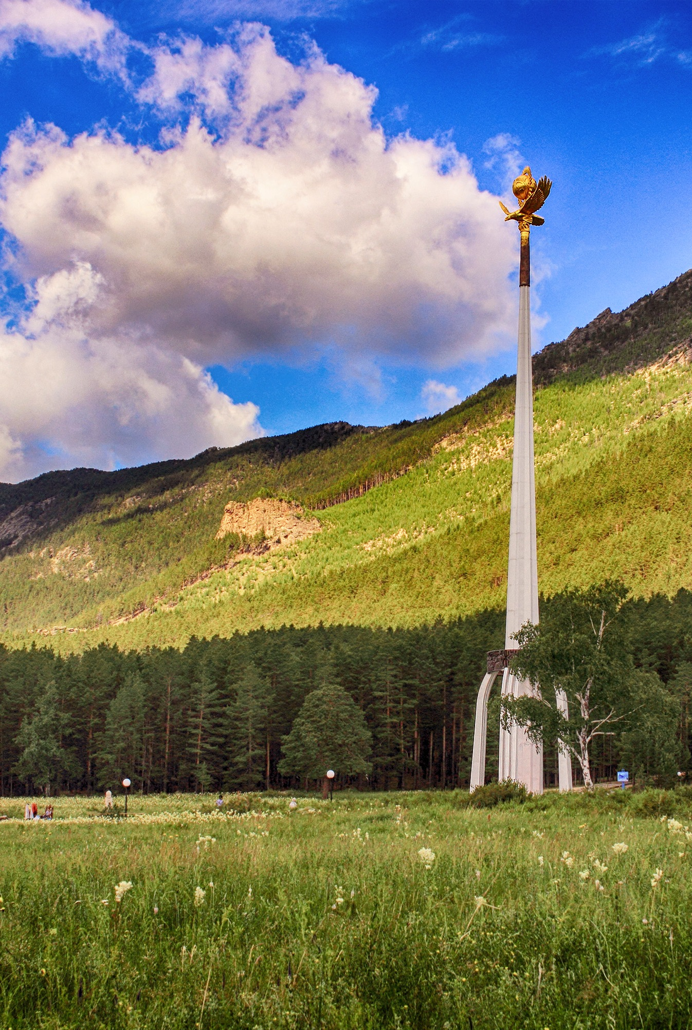

Михновец Л.А., учитель начальных классов.
ГУ «Средняя школа имени Н.Крупской»
Акмолинская область, Жаркаинский район,
г. Державинск

Виртуальное путешествие
«Сакральные места Акмолинской области»
Цели:
- духовно-нравственное воспитание учащихся через знакомство с проектом «Духовные святыни Казахстана» или «Сакральная география Казахстана»;
- воспитание патриотизма, чувства гордости за край, в котором живешь.
Задачи:
Научить ребят видеть и ощущать красоту родной земли.
Формировать потребность в сохранении исторических и культурных памятников родной земли.
Воспитание чувства любви и гордости за свою Родину.
Оборудование: мультимедийное сопровождение, фотографии сакральных мест.
Ход классного часа:
1.Организационный момент.
2.Сообщение темы.

У каждого народа, у каждой цивилизации есть святые места,
которые носят общенациональный характер,
которые известны каждому представителю этого народа.
Это одно из оснований духовной традиции».
Н. Назарбаев

Ход классного часа:
Слово учителя: - В рамках программы «Рухани қазына» по реализации специального проекта «Духовные святыни Казахстана» в настоящее время в стране прорабатываются вопросы создания проектов «Сакральная география Казахстана» и «Туған жер», предложенных в программной статье Президента «Взгляд в будущее: модернизация общественного сознания». Эпиграфом нашего мероприятия взяты слова нашего президента:
«У каждого народа, у каждой цивилизации есть святые места, которые носят общенациональный характер, которые известны каждому представителю этого народа. Это одно из оснований духовной традиции».
Вопрос: Что такое сакральные места? (ответы учащихся)
На сегодня мы имеем единое сакральное пространство, олицетворяющее собой неразрывную связь каждого поколения, каждого периода истории народа Казахстана и государства.
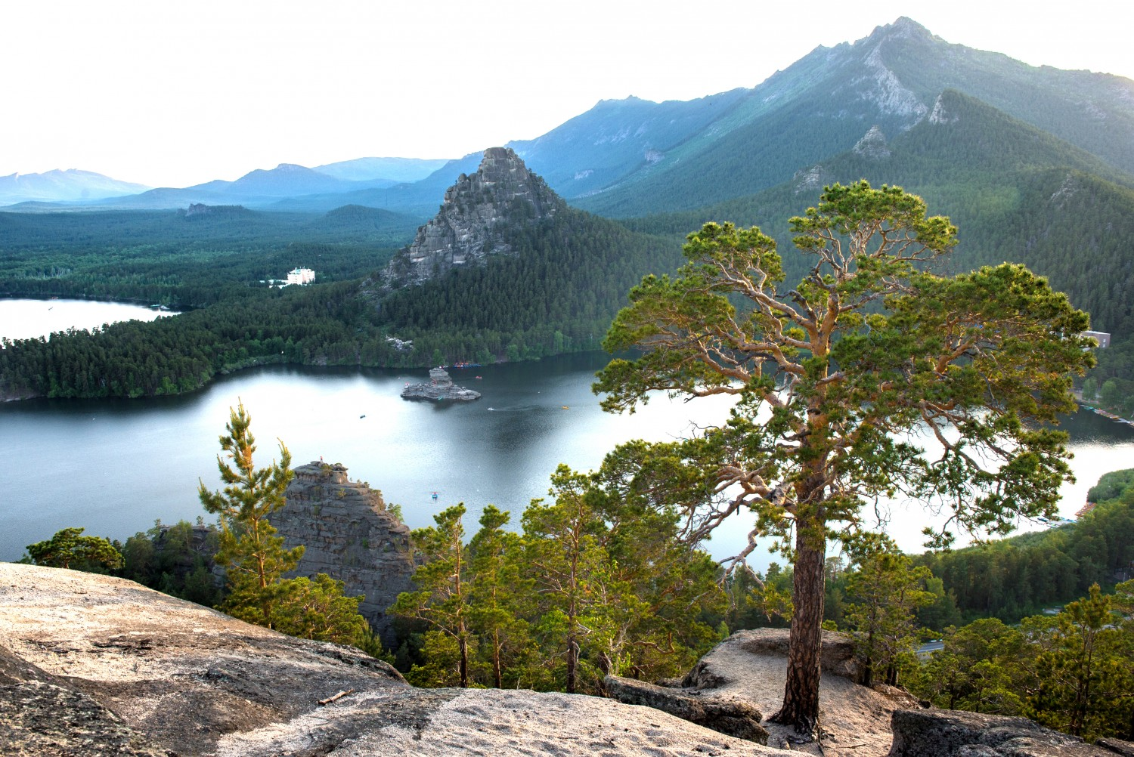
Представители творческой интеллигенции, музейные работники, краеведы, ученые и историки ведут работу по отбору сакральных объектов для реализации проекта «Сакральная география Акмолинской области» На территории Акмолинской области находится около 2 тысяч объектов историко-культурного наследия. Из них более 1300 памятников относятся к археологии, памятников тюркского периода, неолита, палеолита, средневековья, бронзового века. В настоящее время по области сформирован перечень объектов, предлагаемых для включения в республиканскую и региональную Карты сакральных мест Республики Казахстан.
Просмотр видеоролика, ответы детей.
https://www.youtube.com/watch?v=kTbo5haddnk
В республиканскую карту сакральных мест от Акмолинской области вошли следующие наиболее посещаемые и значимые объекты, ставшие общенациональными символами и представляющие обширное историко-культурное наследие края.
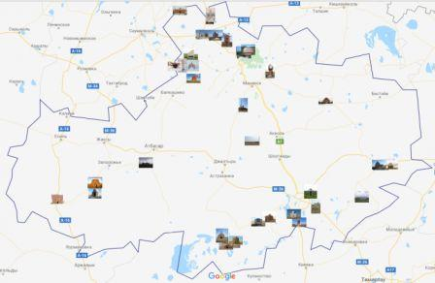

Вот они - сакральные объекты Акмолинской области, вошедшие в республиканский реестр. Сегодня мы с вами познакомимся с некоторыми из них

В Карту сакральных объектов Казахстана вошли:
1) Комплекс объектов природного и исторического наследия Щучинско-Боровской куроротной зоны:
«Хан Ордасы - Көкшетау» - архитектурно-художественный комплекс на поляне Абылай хана, одного из наиболее авторитетных государственных и политических деятелей в Казахской истории XVIII века;
«Ханның Қызыл ағашы» - согласно легенде, главная площадь Абылая находилась в местности «Ханның Қызыл ағашы», где установлен гранитный камень.
Мазар Уали хана, расположенный близ с.Казахстан в Зерендинском районе. Уали хан - старший сын Абылай хана от второй жены каракалпачки по имени Сайман ханым.
Пещера Кенесары (1802-1847) - внука знаменитого хана Абылая, его имя связано с крупными в мировой истории 19 века антиколлониальными войнами.
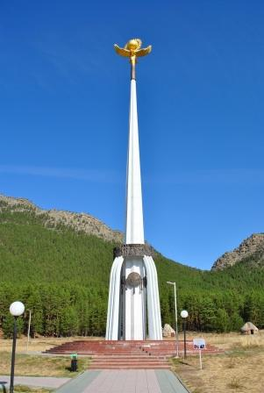
Поляна Абылай-хана (Бурабайский район]
Полувековая эпоха правления хана, известная в народе как «Золотой век Абылая», отражена не только в архивных источниках, но и в историографии. По сведениям краеведа прошлого века Карты Кантарбаева, в окрестностях Кокше-Бурабая находились две площади, связанные с именем Абылая: «Үлкен және Кіші алаңы». По историческим данным, на поляне была ставка Великого хана Абылая, объединившего все три жуза в единое целое.

Выше от стелы Абылай-хана, в 120 метрах у подножия горы Кокше, есть священное место для казахов, естественный гранитный трон Абылай-хана. Этот трон, свидетель исторического события, ныне именуется «Хан тағы». С него поляна видна полностью, и голос человека ясно слышен по всей округе. Поэтому становится понятно каждому, почему великий хан выбрал именно это место для принятия исторических решений.

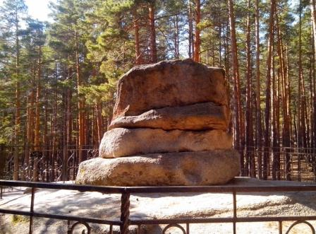
Легенда о троне Абылай хана
Если ехать по трассе вглубь курортной зоны, то перед вами раскроются все красоты природы Бурабая. Здесь же, недалеко от скалы «Окжетпес», расположена поляна Абылай хана, на которой величественно и в гордом одиночестве стоит естественный гранитный «трон». У жителей это место считается священным, так как по преданию этот трон неразрывно связан с восхождением на престол хана Абылая. Легенда гласит, что представители Среднего жуза провозгласили Абылая своим ханом, затем, усадили его на белую кошму и понесли к этому гранитному трону.
Как было на самом деле
Действительно, история становления Абылая ханом неразрывно связана с этим краем. Около трехсот лет назад, у самого подножья гор, на пустыре, который ныне именуют поляной Абылай хана, была его ставка. В этом удачно расположенном месте казахи скрывались от джунгар. Высокие горы и чаща леса служили естественным укрытием. А вершина горы Окжетпес была круглосуточным наблюдательным пунктом, чтобы неприятель не настиг ставку в неожиданный момент. По историческим сводкам именно после битвы с джунгарами в 1734 году на территории, где ныне располагается поселок Бурабай, Абылая (Абильмансура по происхождению) признали ханом Среднего жуза. Но воспользовался ли Абылайхан гранитными глыбами в качестве своего трона, доподлинно неизвестно. Просмотр видеоролика.

https://www.youtube.com/watch?time_continue=3&v=_Uq6i2n6PJ4

Мазар Уали хану расположен в двух километрах юго-восточнее села Казахстан Зерендинского района Акмолинской области. Мавзолей был возведён в 2008 году к 270-летию хана Уали. Он - старший сын Абылая от второй жены-каракалпачки по имени Сайман.
Изначально местом захоронения Уали хана считалось урочище Сырымбет. В 1995 году жители Зерендинского района неподалеку от села Казахстан на сопке, которую в народе называют "Хан Тобе", обнаружили надгробную плиту с арабской вязью и передали историкам для изучения. В 2007-2008 годах специалисты института востоковедения Республики Казахстан исследовали место захоронения с арабскими надписями, подтвердив принадлежность каменной плиты хану Уали. Позже выяснилось, что в этом месте был похоронен Уали хан, последний хан Среднего жуза.
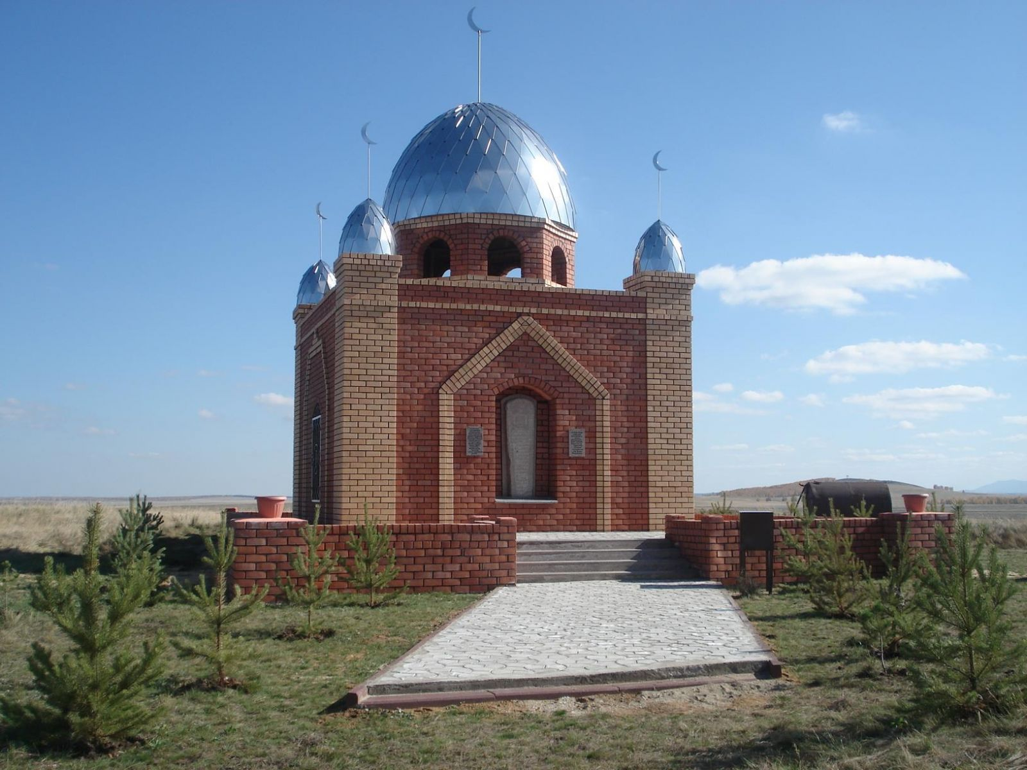

Мазар Уали хана, Зерендинский район.

Легенда о пещере Кенесары
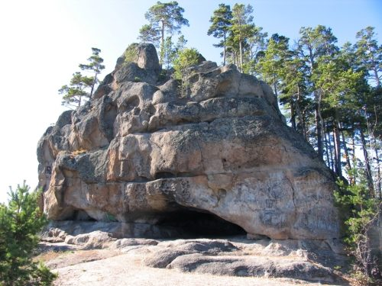
Близ санатория «Окжетпес», с юга от озера Аулиеколь в лесу среди сосен спрятана от людского взора небольшая пещера, названная в честь хана Кенесары Касымова. Пещера имеет удачное расположение – у ее подножья расположен отлогий камень, с выси которого можно наблюдать за всей округой. Сама пещера по форме напоминает юрту, в которой предусмотрен даже дымоход – отверстие вверху пещеры, ведущее наружу. Эта пещера особа знаменита среди туристов тем, что с нею связана легенда о Кенесары.
Когда Кенесары был юным батыром, очень любил со своей дружиной выезжать в бурабайские леса поохотиться на водившихся здесь зверей. Чтобы в ночи не возвращаться в ставку, Кенесары укрывался от ночного мрака и непогоды в пещере. Именно эту историю рассказывает экскурсовод, когда водит по данному маршруту туристов. У пещеры не так давно установили мемориал с начерченной выдержкой из поэмы Магжана Жумабаева:
В эту ночь в пещере среди гор
Задумался Кенесары-хан
О судьбе своего угнетенного народа.
Как было на самом деле
Эта легенда вполне могла оказаться истиной. Ведь Кенесары Касымов, который являлся внуком Абылай хана и сыном Касыма, родился в 1802 году в этом урочище. То, что он любил охоту – это общепризнанный факт. Посему и эта пещера могла служить ему ночлегом в вылазках.

Гора Окжетпес [Бурабайский район)
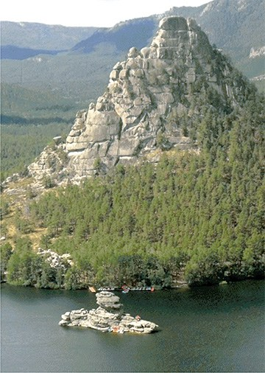
Величественная скала Окжетпес (не долетит стрела) высотой около трехсот метров над уровнем моря -украшение берега озера Аулиеколь (Боровое). Об этой скале было сложено более шестнадцати легенд и сказаний. При написании поэмы «Кокшетау» Сакен Сейфуллин придал им особый смысл и суть легенды скалы Окжетпес, озвученная им, стала символом любви и верности, женской чести и достоинства. Спор за плененную юную красавицу-калмычку, которая взобралась на вершину скалы, могла разрешить стрела сильнейшего. Но ни одна не долетела до вершины. И тогда разгневанный хан приказал ей спуститься вниз. Гордая пленница хорошо понимала, что только на вершине горного утеса она вольна и свободна, а потому решилась на последний, отчаянный шаг - сбросилась с горного утеса в воды Голубого залива озера Аулиеколь (Боровое), бросив вызов ханской воле и всем желающим видеть ее своей женой. Девичья честь, достоинство, гордость оказались для нее превыше всего. На месте ее падения на озерной глади Голубого залива появился Жумбактас - скала-загадка, или как ее еще очень часто называют — Сфинкс, который за меняющийся облик считают символом мятущейся женской души: то это задумчивая старуха, то юная девушка...

Мавзолей Баубека батыра (Жаксынский район)
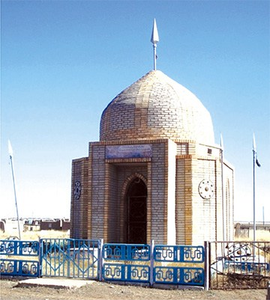
Баубек Бекмурзаулы родился в 1824 году на территории Кокшетауской области. Его отец Бекмурза был богатым и известным человеком своего времени, но Баубек рано лишился родителей. В девятилетнем возрасте он попадает в ближайшее окружение хана Кенесары Касымова и впоследствии становится его приемным сыном. Учится военному делу. С юношеских лет Баубек обладал небывалой природной силой, отличался стойкостью. В 15-16 лет принял участие в одном из крупных сражений с киргизами и прославился, победив известного киргизского батыра Отыншы. И с тех пор стали его звать Баубек батыр. Во время подготовки и проведения восстания Кенесары был одним из его преданных помощников. Сам Кенесары и его батыры, в том числе и младший брат Наурызбай, погибли. Баубек батыр попал в плен, но ему удалось бежать и вернуться в родные края. Вместе со своими многочисленными соплеменниками перекочевал к реке Терсакан. Из-за того, что он был участником восстания против царского правительства, его высылают в Тюменскую область, где он умер в 1884 году. Баубеку батыру не суждено было быть похороненным в родных краях. Но когда забирали его, он отрубил себе саблей один палец, оставил кое-что из одежды и завещал: «...Мне, видимо, не суждено вернуться в эти места. Когда получите известие о моей гибели, похороните все это здесь, как часть моего тела». После того, как дошли слухи, что Баубек батыр умер, его родственники похоронили палец и одежду со всеми почестями, из камня выложили большой мазар на территории аула Кызыл Ту. Потомки батыра в память о своем известном предке построили Мавзолей Баубек Бекмурзаулы, торжественное открытие которого состоялось 16 октября 1993 года. Аул Кызыл Ту переименован в Баубек батыра.
Мавзолей Бытыгая [Коргалжынский район)
Мавзолей Бытыгая являлся одним из выдающихся шедевров архитектурно-строительного искусства Казахстана эпохи средневековья, значимым мемориально-культовым сооружением, входившим в крупный некрополь, расположенный на левом берегу р.Нура, принятый ошибочно путешественниками XVIII-XIX веков за останки средневекового города. До наших дней сохранился план величественного мавзолея, сделанный в 1862 году казахским ученым и путешественником Шоканом Уалихановым.
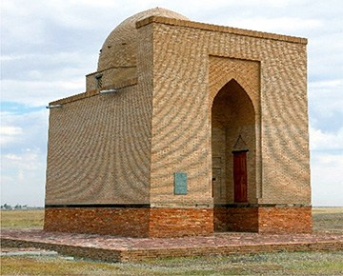
Согласно легенде в давние времена жил искусный мастер-строитель, великан Бытыгай. Был он беден, но очень силен. Силачу ничего не стоило с двумя бревнами под мышками перешагнуть через реку Нура. Он построил мост через реку на том месте, которое и поныне называется Бытығай еткелі - брод Бытыгая. При строительстве моста одна из балок обрушилась и убила богатыря. Загоревал местный хан, собрал народ и обратился к нему со словами: «Замечательный человек и мастеровой был Бытыгай. И решил я похоронить его в мавзолее, который он построил для меня, дабы память о нем сохранилась вечно». Память о Бытыгае дошла до нас в названиях «Бытыгай мазары», «Бытыгай өткелі», «Бытыгай соры».
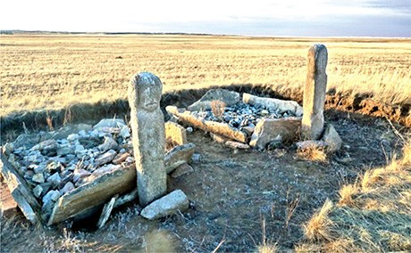
Археолого-этнографический комплекс «Кумай»
(Ерейментауский район «Түрік қағандар ордасы» - «Резиденция тюркских правителей». Памятники культурного комплекса «Ку-май» содержат в своем составе культурное наследие нескольких тысячелетий, компактно локализованное на одной территории, в пределах государственного национального парка «Бұйратау». Исконно тюркская традиция поклонения и обожествления великих предков, выраженная в сооружении ритуальных оград-символов домов, с восточной стороны которых устанавливались каменные статуи с портретными изображениями героических личностей эпохи. Научно-реставрационный проект: «Этно-парк «Кумай» - модель древнего и средневекового культурного наследия» - является единственным на территории области многокомпонентным культурным комплексом, представленным памятниками эпохи бронзы, раннего железного века и тюркского периода. Здесь же расположены каменные антропоморфные изваяния - баба-тасы, вызывающие большой интерес у туристов.
Культовый комплекс Балуан Шолака
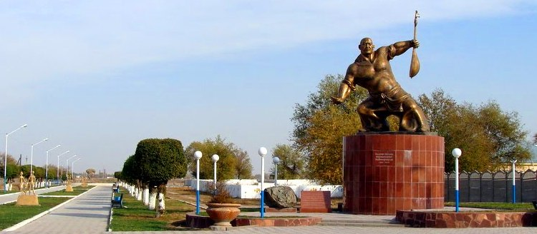
Место расположения: с. Воздвиженка Буландинского района Акмолинской области. Нурмаганбет Баймырзаулы, Балуан Шолак (1864-1919) - казахский народный композитор, певец, мастер верховой езды, прославленный борец, непобедимый силач.Настоящее имя Балуан Шолак–Нурмаганбет, в молодом возрасте его прозвали Балуан Шолаком — беспалым борцом. Так как, он отличался большой силой и не имел пальцев правой руки, отморозив их в детстве. С 14 лет начал заниматься борьбой, был очень силён также в джигитовке — показывая цирковые трюки, на скаку стоял на лошади, кружился в седле, без поводьев на ходу мог опуститься на брюхо коню. На зрелищах, проходивших в Кокшетау, он поражал всех, поднимая тяжести в 51 пуд (830 кг). В 1899 году в 35 лет Балуан Шолак принял вызов известного борца Ивана Коренья и во время поединка сломал ему ребро. Балуан Шолак с детства приобщился к искусству, пел, играл на домбре. Балуан Шолак был отличным исполнителем и пропагандистом песен Биржана Кожагулова, Акана серэ, которых он считал своими наставниками, продолжая их песенные традиции, также сочинял песни сам. Балуан Шолак как композитор внес вклад в развитие в искусство казахской песни. Многогранный талант сделал его любимцем народа, прославленному борцу, певцу и композитору Сарыарки, Балуану Шолаку Баймырзаулы был установлен памятник.

Самый посещаемый объект в Енбекшильдерском районе – Мемориально-культовый комплекс на могиле Биржан сала.
Биржан сал (1831 – 1894 гг.) — один из ярких представителей устной музыкальной традиции казахского народа. Обладая выдающимися вокальными данными, и мастерски играя на домбре, Биржан обрел широкую известность в народе. Он впервые создал самостоятельный кочующий театр, объединив вокруг себя творческую молодежь.
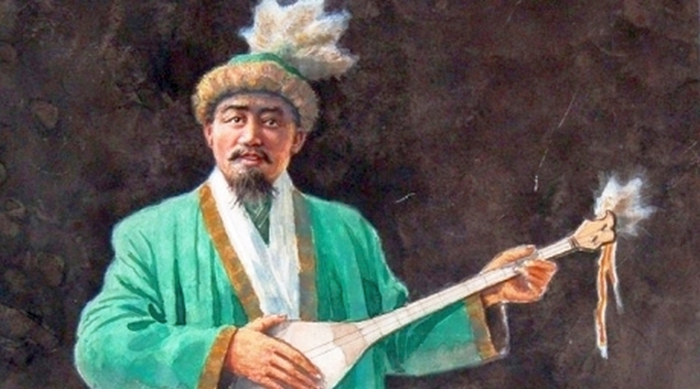
Биржан родился в Енбекшильдерском районе ныне Акмолинской области, в ауле Кожагул. С юношеских лет увлекался пением, и скоро красивый голос и блестящий импровизаторский дар сделали его желанным гостем в каждом ауле. Слава Биржана разнеслась по всему Казахстану, что и определило его дальнейший жизненный путь. Биржан происходил из зажиточной семьи, но вопреки настояниям родных заняться общепринятыми делами, избрал для себя беспокойную и изменчивую судьбу профессионального певца.
Он создал неповторимые музыкально-поэтические произведения, много ездил по аулам, участвовал во многих состязаниях. Собрав вокруг себя талантливую молодежь, поэт создал самостоятельный кочевой театр. Поэты, путешествуя по аулам, поднимали дух и настроение людей, исполняя свои произведения то в одиночку, то дуэтом и даже хором.
Основное место в творчестве Биржана занимает тема любви. Ей посвящены песни: «Айтбай», «Гашыгым», «Гашык жыр», «Жамбас сипар» и др., наполненные высокими чувствами, переживаниями, искренностью и неподдельным лиризмом.
Песни Биржана подняли национальное песенное искусство на более высокий уровень, внесли разнообразие и оригинальный художественный стиль в исполнение песен и айтысов. Жизнь творчество Биржана легли в основу одной из лучших казахских опер «Биржан и Сара». В ней широко использованы его песни.
Народ, высоко оценивший поэтико-музыкальную одаренность Биржана, дал ему дополнительное имя — сал. Биржан сал оставил после себя известных учеников, таких как Акан сери Корамсаулы, Жаяу Муса Байжанов, Асет Найманбаев, Балуан Шолак Баймурзин, Доскей Алимбаев, Култума Сармуратов.
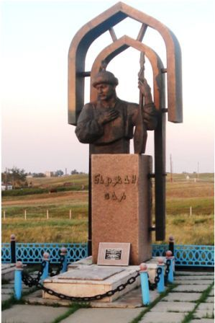
В 1950 году на могиле Биржан-сала сооружен обелиск, в 1994 произведена реконструкция. Территория всего комплекса вымощена квадратными бетонными плитами, ограждена низкой ажурной оградой. После реконструкции вместо обелиска на цельном прямоугольном в сечении блоке из красного гранита установлен бюст Биржан сала в национальной одежде, правая рука прижата к сердцу, левой он держит домбру. Это место паломничества традиционных исполнителей, музыкантов-импровизаторов, акынов.

Заключительное слово учителя:
- Путешествие по памятным местам Акмолинской области завершается. На территории области ещё в древности существовала самобытная культура, которая бережно хранилась и передается теперь из поколения в поколение, составляя духовную и материальную сокровищницу нашего народа.
- Молодое поколение только начало осознавать прошлое нашего народа, продолжительное время лежавшее неизвестным, недоступным для нас богатством... Грядущие поколения, используя лучшие традиции своего народа, будут стремиться дальше по пути прогресса и цивилизации.
- Учёные-археологи восстанавливают историческое прошлое, много ещё неизведанного, интересного. Задача молодого поколения – продолжить поисковую работу по особой научной дисциплине – экология культуры, приложить все усилия для доказательства ценности нашей истории.
Подвиги, совершённые во благо будущих поколений, никогда не забудутся!
Рефлексия.
- Ну вот мы и завершили наше путешествие по сакральным местам Акмолинской области, я попрошу вас на смайликах записать свои впечатления.
Дети пишут свои впечатления о занятии. Зачитывают.
- Я очень рада, что вам понравилось. Я желаю каждому из вас мира, добра и быть достойным гражданином нашей страны.

